ĐỀ TIẾNG VIỆT SỐ 05:
Btài tập 1 : Đọc và trả lời câu hỏi
Bức tranh đẹp nhất
Một hoạ sĩ mơ ước vẽ được một bức tranh về điều đẹp nhất.
Hoạ sĩ hỏi một vị giáo sư và nhận được câu trả lời : "Niềm tin đẹp nhất vì nó nâng giá trị con người."
Hoạ sĩ lại hỏi một cô gái, cô gái đáp : "Tình yêu đẹp nhất vì cuộc sống sẽ vô cùng buồn chán nếu thiếu tình yêu."
Cuối cùng, hoạ sĩ hỏi một anh lính vừa trở về sau chiến tranh, anh lính nói: "Sự bình yên là điều đẹp nhất, vì ở đâu có nó, ở đó có tát cả."
Hoạ sĩ trở về nhà, nhìn thấy niềm tin trong ánh mắt các con, tình yêu trong ánh mắt vợ và những điều đó làm tâm hồn ông tràn ngập cảm giác bình yên.
Bấy giờ, hoạ sĩ đã hiểu điều gì đẹp nhất.
Ông nhanh chóng hoàn thành bức tranh và đặt tên nó là "Gia đình".
(Phỏng theo Những mẩu chuyện sưu tầm của Lát-đát)
1. Người hoạ sĩ mơ ước điều gì ?
a. Vẽ được một bức tranh thật ấn tượng.
b. Vẽ được một bức tranh về điều đẹp nhất.
c. Vẽ được thật nhiều tranh.
2. Vị giáo sư, cô gái và anh lính trả lời họa sĩ như thế nào ? (Nối ô bên trái với ô thích hợp bên phải để trả lời.)
a. Vị giáo sư 1. cho rằng tình yêu đẹp nhất
b. Cô gái 2. cho rằng sự bình yên là điều đẹp nhất
c. Anh lính 3. cho rằng niềm tin đẹp nhất
3. Vì sao gia đình là bức tranh về điều đẹp nhát ?
a. Vì gia đình có các con với niềm tin trong ánh mắt.
b. Vì gia đình có người vợ với tình yêu trong ánh mắt.
c. Vì gia đình cho ta cảm giác bình yên.
d. Vì gia đình đem lại cho ta tất cả : niềm tin, tình yêu và sự bình yên.
Bài tập 2. Cảm thụ văn học
Trời xanh đây là của chúng ta
Núi rừng đây là của chúng ta
Những cánh đồng thơm mát
Những ngả đường bát ngất
Những dòng sông đỏ nặng phù sa.
(Nguyễn Đình Thi, Đất nước)
Các điệp từ trong khổ thơ trên cho ta thấy niềm tự hào về đất nước tươi đẹp của tác giả khi được làm chủ đất nước như thế nào ?
................................................................................................................................................
................................................................................................................................................
................................................................................................................................................
................................................................................................................................................
................................................................................................................................................
................................................................................................................................................
................................................................................................................................................
................................................................................................................................................
................................................................................................................................................
................................................................................................................................................
................................................................................................................................................
................................................................................................................................................
Bài tập 3. Chính tả
1. Đoạn văn sau đã lược bớt các dấu câu và viết sai tên riêng nước ngoài. Hãy viết lại đoạn văn cho đúng chính tả :
Đỉnh ê vơ rét trong dãy hi ma lay a là đỉnh núi cao nhất thế giới những người đầu tiên chinh phục được độ cao 8848m này là ét man hi la ri (người niu di lân) và ten sing no rơ gay (một thổ dân vùng hi ma lay a) ngày nóc nhà thế giới này bị chinh phục là 29 - 5 - 1953.
(Theo Tân từ điển bách khoa toàn thư)
................................................................................................................................................
................................................................................................................................................
................................................................................................................................................
................................................................................................................................................
................................................................................................................................................
................................................................................................................................................
................................................................................................................................................
................................................................................................................................................
2. Viết lại những tên riêng in đậm dưới đây cho đúng :
Đu-nai là con sông dài thứ hai ở châu Âu, sau sông vôn ga. Con sông này chảy qua Đức mang tên đô nau ; qua áo và pháp mang tên đa nu bơ ; qua xlô va kia mang tên Đu-naj ; qua hung ga ri mang tên đu na ; qua Nam Tư, bun ga ri mang tên Đu-nay ; qua ru ma ni mang tên Đu-na-rea.
Sông dài 2850km. Có trên 300 sông nhánh. Có nhiều thành phố và cảng lớn dọc sông : viên, bu đa pét, Bê-ô-grát... Nhà máy thuỷ điện jec đáp ở biên giới ru ma ni và nam-tư, nhóm trạm thuỷ điện bậc thang ở áo và đức.
(Theo Từ điển Bách khoa Việt Nam, tập một)
................................................................................................................................................
................................................................................................................................................
................................................................................................................................................
................................................................................................................................................
................................................................................................................................................
................................................................................................................................................
................................................................................................................................................
................................................................................................................................................
................................................................................................................................................
................................................................................................................................................
3. Điền vào chỗ trống :
a. s hoặc x
Vườn ông tôi
Ông tôi có một khu vườn trồng nhiều thứ cây : cây vú ......ữa, cây chanh, cây .....ung, cây ......ầu riêng, cây ......oan, cây hồng .....iêm, cây ...... oài. Gần hàng rào có những cây chuối ngự, một rặng ......ương rồng và nhiều khóm .......ả bên mấy gốc ......ắn. Dưới
ao, ông nuôi cá ......ấu. Vườn ông tôi có cả sáo ......ậu, chim ........ơn ca, các chú .......óc và rất nhiều ốc ......ên. Sáng .......ớm, ông tôi ra vườn tưới cây, chăm óc các con vật. Vì ông còn ......ức khoẻ nên công việc .......ản .......uất của ông rất tốt đẹp. Nhờ được ....ăn ....óc kĩ, cây cối .......anh tươi, cành lá .......um ........ê. Đàn bướm ........inh đẹp thường .......uyên xập ......oè xúm quanh các khóm hoa.
(Theo Lê Trung Hoa)
b. at / ac hoặc an / ang
Làng tôi
Từ ngày có Đảng lãnh đạo, l............. tôi đã hoàn toàn thay đổi. Nông nghiệp ph........ triển, đ.............. được nhiều thành tích. Cảnh đói kh........... đã bị g........ bỏ. S.......... xuất đã thay đổi về cơ b........ Hợp t......... xã nông nghiệp được tr.......... bị máy móc các loại kh.......... nhau. S........... chiều, công việc được tổ chức theo kế hoạch nhịp nh............, m........... đến những kết quả ngày c........... tốt đẹp.
(Theo Phan Ngọc)
Bài tập 4. Luyện từ và câu
1. Tìm :
a) Năm từ ghép tổng hợp có tiếng vui : ................................................................................
................................................................................................................................................
b) Bốn từ ghép phân loại có tiếng vui và một tiếng chỉ có một bộ phận cơ thể người : ........
................................................................................................................................................
c) Ba từ láy có tiếng vui : .......................................................................................................
2. Vì sao câu “Bún chả ngon”. có thể hiểu thao hai nghĩa khác nhau ?
................................................................................................................................................
................................................................................................................................................
................................................................................................................................................
3. Điền dấu thích hợp vào chỗ trống
Mưa rải rác
Dạy bài ____ Từ ngữ ____ Khí hậu ____ Thời tiết ____ cô giáo hỏi ____
____ Ai kể thêm tên của các loại mưa nữa nào ____
Tí:
____ Thưa cô ____ còn có một loại mưa rất bẩn là loại mưa ____ rải rác ạ ____
____ Ở đâu ra cái loại mưa như vậy ____
____ Con nghe ti vi nói trong chương trình ____ Dự báo thời tiết ____ ạ.
Một số vùng vẫn có mưa rải rác đấy ạ ____
(Chuyện vui dạy học)
4. Điền tiếng thích hợp vào mỗi vòng tròn xung quanh sao cho ghép với tiếng an sẽ tạo thành từ
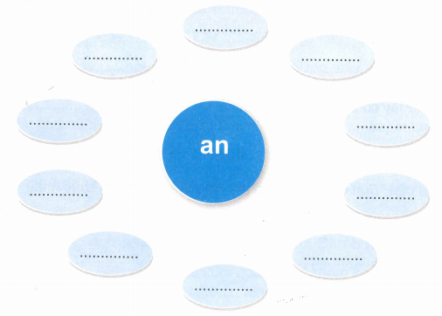
5. Giải ô chữ và viết lại ở hàng dọc :
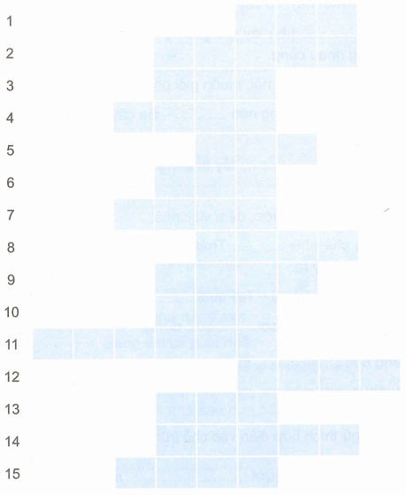
* Hàng ngang là những chữ còn thiếu trong các câu sau :
(1) Ăn .............. học hay.
(2) Uống nước nhớ...................
(3) Quân với dân như cá nước.
(4) Lá .............. đùm lá rách.
(5) ............hay, cày giỏi
(6) Rừng vàng biển ..............
(7) Có học mới hay, có cày mới
(8) Nhiễu ................. phủ lấy giá gương - Người trong một nước phải thương nhau cùng.
(9) Muốn ................. phải hỏi, muốn giỏi phải học.
(10) Một cây làm chẳng nên .............. Ba cây chụm lại thành hòn núi cao.
(11) Bầu ơi .................. lấy bí cùng - Tuy rằng khác giống nhưng chung một giàn.
(12) Giỏi ................ nước, đảm việc nhà.
(13) Công cha như ..................... Thái Sơn - Nghĩa mẹ như nước trong nguồn chảy ra.
(14) Tay làm hàm nhai - Tay quai ................. trễ.
(15) Cây ngay không sợ ..................... đứng.
* Từ hàng dọc : ..............................................................................................................
Bài tập 5. tập làm văn
1. Chọn từ ngữ thích hợp điền vào chỗ trống để có đoạn văn tả người:
Trang có dáng người .............................., một vẻ đẹp của cô bé hay lam hay làm. Bạn có khuôn mặt ............................. với nước da ............................. Mắt Trang to, hàng mi đen rợp, ............................. trông rất đẹp. Em rất thích ngắm Trang khi bạn cười nói. Những lúc ấy, hàm răng trắng đều như ...........với chiếc răng khểnh nơi khoé môi lộ ra làm khuôn mặt bạn ............................. lên.
(bầu bầu, cân đối, bánh mật, sáng bừng, cong cong, những hạt ngô non)
2. Viết đoạn văn tả một người bạn thân của em :
................................................................................................................................................
................................................................................................................................................
................................................................................................................................................
................................................................................................................................................
................................................................................................................................................
................................................................................................................................................
................................................................................................................................................
................................................................................................................................................
................................................................................................................................................
3.
Thế rồi cơn bão qua
Bầu trời xanh trở lại
Mẹ về như nắng mới
Sáng ấm cả gian nhà.
(Đặng Hiển, Mẹ vắng nhà ngày bão)
Mượn lời bạn nhỏ trong bài thơ trên, em hãy hình dung và tả lại hình ảnh của mẹ lúc trở về nhà sau cơn bão và sự ngóng chờ cùng niềm vui của gia đình khi ấy.
................................................................................................................................................
................................................................................................................................................
................................................................................................................................................
................................................................................................................................................
................................................................................................................................................
................................................................................................................................................
................................................................................................................................................
................................................................................................................................................
................................................................................................................................................
................................................................................................................................................
................................................................................................................................................
................................................................................................................................................
ĐÁP ÁN TIẾNG VIỆT
Bài tập 1. 1.b
2. Nối : a – 3 ; b – 1 ; c – 2
3.d
Bài tập 4.
4. vd điền các tiếng : ninh, khang, lành, bình, toàn, cư, tọa, dưỡng, nghỉ, trị,...
5. Hàng ngang :
1 | vóc
2 | nguồn
3 | với
4 | lành
5 | học
6 | bạc
7 | biết
8 | điều
9 | biết
10 | non
11 | thương
12 | việc
13 | núi
14 | miệng
15 | chết
Hàng dọc : VUI HỌC TIẾNG VIỆT

